МИНИСТЕРСТВО НАУКИ И ВЫСШЕГО ОБРАЗОВАНИЯ РОССИЙСКОЙ ФЕДЕРАЦИИ
федеральное государственное бюджетное образовательное учреждение высшего образования «Казанский национальный исследовательский
технический университет им. А.Н. Туполева - КАИ»
(КНИТУ-КАИ)
Институт авиации наземного транспорта и энергетики
(наименование института (факультета), филиала)

Кафедра Теплотехники и энергетического машиностроения
(наименование кафедры)

РЕФЕРАТ
по дисциплине: Материаловедение
на тему: Коррозионно-стойкие стали
Обучающийся ____1201_________________ Павлов З.Д.
(номер группы) (подпись, дата)
Руководитель _____________________ _________________________
(должность)

Реферат зачтен с оценкой ________________

___________________
(подпись, дата)

Казань 2023

Оглавление

Введение
1. Химическая основа коррозионностойких сплавов
1.1. Маркировка нержавеющих видов стали
2. Коррозионностойкая сталь — основные виды
2.1. Ферритная группа
2.2. Мартенситная группа
2.3. Аустенитная группа
2.3.1. Применение
2.4. Комбинированные сплавы
3. Типология сталей по хромовым и никелевым присадкам
4. Особенности производства коррозионностойких сталей
5. Магнитные характеристики антикоррозионных сплавов
Заключение
Список литературы

Введение
Коррозионностойкая сталь (нержавеющая) – это сталь, стойкая по отношению к коррозии. Такое свойство приобретает железосодержащий металл, когда к основному химическому элементу – Fe добавляют хром в значительном количестве. Получают сплав, характеризующийся новыми качествами, главным из которых является повышенная коррозионностойкость, то есть невосприимчивость к окислительным процессам, происходящем на воздухе или в других средах.
Впервые мир узнал о появлении нержавеющей стали в 1915 году из неприметной статьи в журнале New York Times под названием A Non-Rusting Steel. В ней сообщалось, что в английском городе Шеффилд некая компания выпустила на рынок совершенно новую по своим свойствам сталь, «которая не поддается коррозии, не тускнеет и не покрывается пятнами». В статье писали, что она наилучшим образом подходит для производства столовых приборов. Изделия из новой стали отлично отмываются и не теряют своего блеска при контакте даже с самыми кислыми продуктами. Вот так, абсолютно незаметно без особого внимания, мир узнал о революции в металлургии – изобретении нержавеющей стали. Однако, сплавы железа, не подверженного коррозии, не сразу открылись человеку. Попытки получения коррозионно-стойких сталей предпринимались задолго до этого. Ещё в 1820 году английские экспериментаторы Джеймс Стоддард и Майкл Фарадей начали проводить эксперименты с легированием стали, в том числе и хромом. Почти одновременно с ними французский ученый-металлург Пьер Бертье в 1821 году обратил внимание на необыкновенные свойства железо-хромистых сплавов.

Химическая основа коррозионностойких сплавов
Нержавеющие сплавы железа основаны на правиле, в соответствии с которым при добавлении к неустойчивому к коррозии металлу другой металл, который образует с ним твердый раствор, то стойкость к процессам ржавления возрастает скачкообразно, а не пропорционально.
Легирование стали хромом, то есть добавление порядка 12-30% этого элемента, значительным образом повышает защитные характеристики материала. Это выражается в характеристиках сопротивляемости различным средам:
- При наличии 13% хрома и выше сплавы не ржавеют в обычных условиях и в средах, которые принято относить к слабоагрессивными.
- Если в составе хрома 17% и больше, коррозионностойкие качества проявляются в агрессивных окислительных, щелочных и др. растворах.
Химическая основа сопротивляемости коррозии заключается в образовании на поверхности предмета из нержавеющей стали пассивирующей пленки окислов благодаря хрому. Эта пленка не пропускает кислород и останавливает окислительные процессы от проникновения внутрь. Эффективность защиты зависит от состояния поверхности металла, отсутствия дефектов и внутренних напряжений в материале.
Элементы., которые сопутствуют железу в стальных сплавах: С – углерод, Si – кремний, Mn – марганец, S – сера, P – фосфор и другие
Легирование стали, то есть улучшение её физико-механических характеристик, проводится и другими химическими элементами, помимо Cr. К таким элементам относятся металлы различных групп.
В нормативной документации условные обозначения элементов даются на русском языке: Ni – никель (Н), Mn – марганец (Г), Ti – титан (Т), Co – кобальт (К), Mo – молибден (М), Cu – медь (Д).
Для стабилизации аустенитной структуры стали, то есть укрепления кристаллической решетки железа, добавляется никель. Прочность закрепляется добавками углерода. Устойчивость к перепадам температуры обеспечивается присадками титана. В особенно агрессивных средах, к примеру – кислотных, действуют сложнолегированные сплавы с присадками никеля, молибдена, меди и других компонентов.
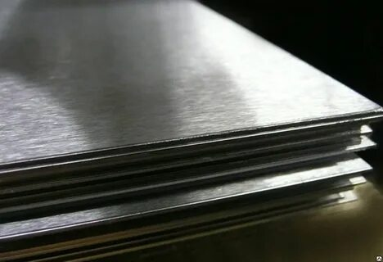

Коррозионностойкая сталь — основные виды
Коррозионостойкие сплавы определяют по их способности противостоять под действием большого набора естественных и искусственных коррозионных сред: атмосферных, подводной, грунтовой (подземной), щелочной, кислотной, солевой, среды блуждающих токов.
Стойкость проявляется к воздействиям химической, электрохимической, межкристаллитной коррозии.
Классификация нержавеющих сплавов регулируется нормативными документами ГОСТ, в которых описывается сталь в соответствии с производственными процессами и применением.
Сплавы делятся на несколько групп по критерию структуры. Они различаются по процентному содержанию углерода и составу легирующих компонентов. Эти соотношения определяют, где и каким образом может применяться тот или иной тип стали.
Основные группы:
- Ферритные
- Мартенситные.
- Аустенитные.
- Комбинированные.
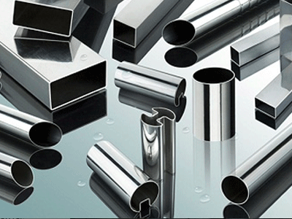

Ферритная группа
К группе ферритов относятся хромистые стали. Они маркируются литерой F. Стали с большим содержанием хрома — до 30%, и небольшим углерода – до 0,15%. Обладают ферромагнитными свойствами, то есть характеризуются намагниченностью за пределами магнитного поля при низкой критической температуре.
Для достижения оптимальных свойств регулируется и находится баланс между содержанием углерода и хрома.
Плюсы – высокая прочность и столь же высокая пластичность.
Другие характеристики:
- Хорошая деформируемость в условиях холодной деформации.
- Высокая коррозийная стойкость.
- Может подвергаться термообработке методом отжига.
Идет на производстве трубопроката, листовых и профилированных промежуточных и конечных изделий.
Отрасли, применяющие стали ферритной группы:
- Химическая и нефтехимическая промышленность. Оборудование и конструкции для работы в кислотной и щелочной среде.
- Тяжелое машиностроение.
- Энергетика.
- Приборостроение для промышленности.
- Производство бытовой аппаратуры и приборов.
- Пищевая промышленность.
- Медицинская промышленность.
Примеры марок сталей по ГОСТ и их применения:
Сталь 08Х13 – ферритный хромистый сплав. Применяется для производства столовых приборов.
Сталь 12Х13 – ферритный хромистый сплав. Используется для хранения алкогольсодержащих продуктов.
Сталь 12Х17– ферритный хромистый жаропрочный сплав. В емкостях из него проводится высокотемпературная обработка пищевых продуктов.
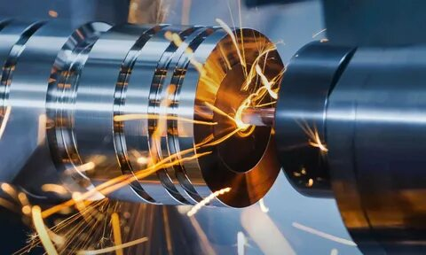

Мартенситная группа
Под мартенситом понимается структура, которая получается в результате закалки заготовки или слитка металла с последующим отпуском. Закалка заключается в нагреве до температуры, которая превышает критическую, отпуск – последующее быстрое охлаждение металла.
В результате этого процесса перестраивается кристаллическая решетка, делая материал более твердым. Но может повыситься и хрупкость.
Такая процедура дает сплавы, в которых сочетаются
- Высокая твердость.
- Высокая прочность.
- Хорошая упругость.
- Устойчивость к коррозии.
- Жаропрочность.
Если повысить содержание углерода в сплаве, увеличиваются качества твердости и устойчивости к изнашиванию.
Сталь предназначена для изготовления металлоизделий для функционирования в агрессивных средах средней и слабой интенсивности. Свойство упругости позволяет изготавливать такие компоненты оборудования, как пружины, фланцы, валы. Из мартенситной и мартенситно-ферритной комбинированной стали изготавливают режущие элементы — ножи для конструкций в химической промышленности, а также в пищевой.
Примеры марок сталей по ГОСТ и их применения:
Сталь 20Х13, 30Х13, 40Х13 – мартенситный сплав. Применяется в производстве кухонного оборудования.
Сталь 14Х17Н2 — мартенситно-ферритный комбинированный сплав, содержит никель. Используется для производства компрессоров, оборудования для эксплуатации в агрессивных средах и при пониженной температуре.
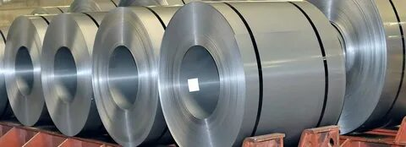

Аустенитная группа
Аустенитный класс нержавеющих сталей отличается химическим строением, внедрением атомов углерода в молекулярную решетку железа. Содержит большой процент хрома и никеля – до 33%. Это высоколегированные металлы. Немагнитность позволяет применять сплавы в широком спектре производственных процессов.
Это обуславливает такие свойства группы металлов, как
- Пластичность в холодном и горячем состоянии.
- Прочность.
- Свариваемость на высоте.
- Стойкость к агрессивным средам, пример которых — азотная кислота.
- Экологическая чистота.
- Устойчивость к электромагнитным излучениям.

Для получения стабильного аустенита, гранецентрированной кристаллической решетки железа, сталь легируют никелем, повышая его содержание до 9%. Легирование проводится титаном и ниобием для повышения устойчивости к межкристаллитной коррозии. Такие сплавы получили наименование стабилизированных.
Коррозионностойкие стали группы относятся к труднообрабатываемым металлам. Для облегчения работы с ними применяют методы термообработки: отжиг и двойную закалку.
Отжиг проводится нагреванием до 1200 гр. С около 3-х часов. Остывание проходит в воде или масляной жидкости, или на открытом воздухе. Таким способом повышается гибкость сплава за счет снижения твердости.
Двойная закалка предполагает процесс нормализации твердого раствора металла при температуре 1200 гр. С. Вторично закалка проходит при 1000 гр. С. Происходит увеличение пластичности и жаропрочности – устойчивости к высоким температурам.

Применение
Аустенитные металлы используются для производства конструкционных материалов под холодную штамповку и сварку. Из них изготавливают:
- Разнообразные емкости.
- Строительные конструкции.
- Трубы из коррозионностойкой стали.
- Агрегаты для нефтехимии и химического производства.
- Конструкции для нефтяных вышек, очистительных станций.
- Механизмы, работающие под водой, такие как, турбины.
- Силовые приборы в энергетической сфере.
- Компоненты и агрегаты для автомобилей, самолетов.
- Оборудование для продуктов питания.
- Медицинская, фармакологическая аппаратура.
- Элементы крепежа.
- Сварные конструкции.
- И другие виды продукции.

Примеры марок сталей по ГОСТ и их применения:
Сталь 12Х18Н10Т — высоколегированный хромистый сплав, с присадками никеля и титана. Из нее делают оборудование для нефтепереработки и химической промышленности.
Сталь 12Х18Н10Т — аустенитная хромистая сталь с присадкой никеля. Из нее изготавливаются трубопроводы для химической и пищевой индустрии с ограничениями по температуре.
Сталь 12Х15Г9НД — высоколегированный сплав, содержащий хром, марганец, никель, медь. Применяется в производстве трубопроводных систем и ёмкостей, работающих с органическими кислотами умеренной агрессивности

Комбинированные сплавы
Сочетают структуру и свойства аустенитно-мартенситной или аустенитно-ферритной категорий.
Аустенитно-ферритные стали содержат небольшое количество никеля, в них высокое содержание хрома (более 20%), легирование проводится ниобием, титаном, медью. После прохождения термической обработки отношение феррита и аустенита становится равновесным. Такие сплавы более прочные, чем аустенитные, отличаются пластичностью, устойчивостью к межкристаллической коррозии. Они хорошо выдерживают ударные нагрузки.
Аустенитно-мартенситная группа металлов с содержанием хрома в границах 12-18%, никеля в границах 3,7 -7,5%. Могут использоваться присадки алюминия. Упрочнение проводится закалкой при температуре более 975 гр. С, и последующим отпуском при температуре 450-500 гр. С. Они обладают повышенным показателем предела текучести: характеристики, которая указывает на напряжение, при котором рост деформации продолжается без роста нагрузки. Сплавы демонстрируют хорошую свариваемость и хорошие механические качества.

Типология сталей по хромовым и никелевым присадкам
Среди сталей коррозионностойкого ряда популярны хромистые и хромоникелевые.
Антикоррозионные железосодержащие материалы, в которых находится хром, иначе называют хромистыми сталями.
Градация присутствия этого элемента разделяет все хромистые сплавы на категории:
- Теплоустойчивые мартенситные хромистые (Cr менее 10%).
- Хромистые антикоррозийные. (Cr в составе не превышает 17%).
- Антикоррозионные и сложнолегированные (Наличие Cr в границах 12-17%).
- Хромо-азотистые и кислотоупорные ферритного типа (Состав Cr в границах между 16% и 17%).
- Жаростойкие легированные: с добавками алюминия, молибдена, кремния и иных металлов.
Для хромистых сплавов в целях усиления пластичности и стабилизации кристаллической решетки применяются стабилизирующие элементы, которые снижают содержание углеродной составляющей.
Хромоникелевые антикоррозионные сплавы по маркам делят на несколько групп:
- Аустенитные с низким процентным показателем углерода и стабилизирующими элементами.
- Кислотостойкие, содержащие присадочные металлы.
- Жаропрочные, в составе которых процент никеля и хрома – свыше 20%.
- Аустенитно-мартенситные и аустенитно-ферритные с показателями никеля и хрома на среднем уровне.

Особенности производства коррозионностойких сталей
Все производственные процессы в металлургии регулируются нормативными документами ГОСТ и ТУ.
Это касается и металлов с антикоррозийными свойствами.
Стандарты на изготовление прослеживаются по ряду параметров:
- Максимальная твердость по шкале Бринелля (НБ). Этот метод подразумевает испытание с помощью вдавливания с использованием способа восстановленного отпечатка или невосстановленного отпечатка и определяется по таблице.
- Относительное удлинение, измеряемое в %. Параметр определяет пластические свойства металла. Относительное удлинение – увеличение длины испытываемого образца после прохождения предела текучести до разрушения.
- Предел текучести в Н/м2. Характеристика механических особенностей материала, связанных с напряжением, при котором деформация увеличивается, когда нагрузка закончилась. Единица измерения – паскаль или ньютон на м квадратный.
- Сопротивление на разрыв или предел прочности в Н/м2. Максимальное значение напряжений материала перед тем, как он разрушится.
- Допуска по отклонениям процентного отношения химических элементов в готовой продукции
Помимо этих параметров в производстве нержавеющих сталей по запросу заказчика могут изменяться и контролироваться показатели:
- Пределы процентного содержания химических элементов.
- Нижний предел массовой доли отдельных легирующих компонентов, таких как марганец.
- Процентное отношение вредных примесей цветных металлов: олова, свинца, висмута, сурьмы, кадмия, мышьяка и других.

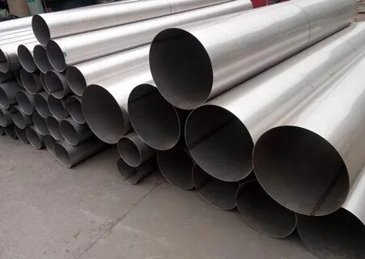

Магнитные характеристики антикоррозионных сплавов

Параметр магнитности характерен для некоторых металлов. Он зависит от таких характеристик, как основная структура металла, состав и особенности сплавов.
Комбинации этих переменных предопределяют уровень магнитных характеристик.
Ферриты и мартенситы задают ферромагнитные характеристики сплавов. Они настолько же магнитные, как и углеродистая сталь. Магнитные виды материалов легко подвергаются сварке и штамповке, годятся для изготовления р инструментов с режущими поверхностями и столовых приборов.
Немагнитные сплавы – аустенитные и аустенитно-ферритные хромистых и марганцевых марок.
Отличаясь большой прочностью и коррозийной устойчивостью, широко применяются в строительной сфере и в разнообразных производственных процессах.
Заключение
Подводя итоги можно отметить, что исследования в области коррозионно-стойкие стали являются очень значимыми для развития современных наук и технологий. Они могут применяться в различных сферах, таких как автомобилестроение, самолетостроение, ракетостроение, промышленность и т.д. В результате приведённого материала были получены важные научные данные, которые позволяют совершенствовать материалы будущего и создавать более эффективные и износостойкости технологии. Однако, несмотря на это, в данной области еще много работы, и ученые смогут продолжать исследования и разработки, пока не достигнут совершенства в этой области.
Список литературы:
1. Большая советская энциклопедия
2. 10. ред. Яковлев, С.В.; Богословский, В.Н.; Гладков, В.А. и др. Инженерное оборудование зданий и сооружений
3. ГОСТ. Цветные металлы и сплавы. Методы испытаний; М.: Стандартов, 2004. - 880 c.
4. Дриц М.Е., Москалев М.А. Технология конструкционных материалов и материаловедение: Учеб. для студентов немашиностроительных спец. ВУЗов. - М.: Высшая школа, 2007. - 446с., ил.
5. Лахтин Ю.М., Леонтьева В.Н. Материаловедение. Учебник для ВУЗов технич. спец. - 3-е изд. - М. Машиностроение, 2006. - 528с.
6. Черепахин А.А. Материаловедение: Учебник для сред. проф. образования, обуч. по спец. 3106 «Механизация с.-х.». - М.: Академия, 2008. -252с.; ил.-(Среднее профессиональное образование)
7. Материаловедение. Технология конструкционных материалов: Учеб. для вузов. В 2 т. / А.В.Шишкин, В.С.Чередниченко, А.Н.Черепанов, В.В.Марусин; под ред. В.С.Чередниченко. - Новосибирск: Изд-во НГТУ, 2004. - Т.1. Элементы теоретических основ материаловедения и технологии получения материалов. - 448 с
8. Электронный ресурс - https://martensit.ru/stal/korrozionnostojkaya-stal/
9. Электронный ресурс - https://stal-kom.ru/nerzhaveyushchiye-korrozionno-stoykiye-legirovannyye-stali/
10. Электронный ресурс - https://studfile.net/preview/2895668/page:5/
11. Электронный ресурс - https://vtmstol.ru/blog/korrozionnostojkaya-stal

